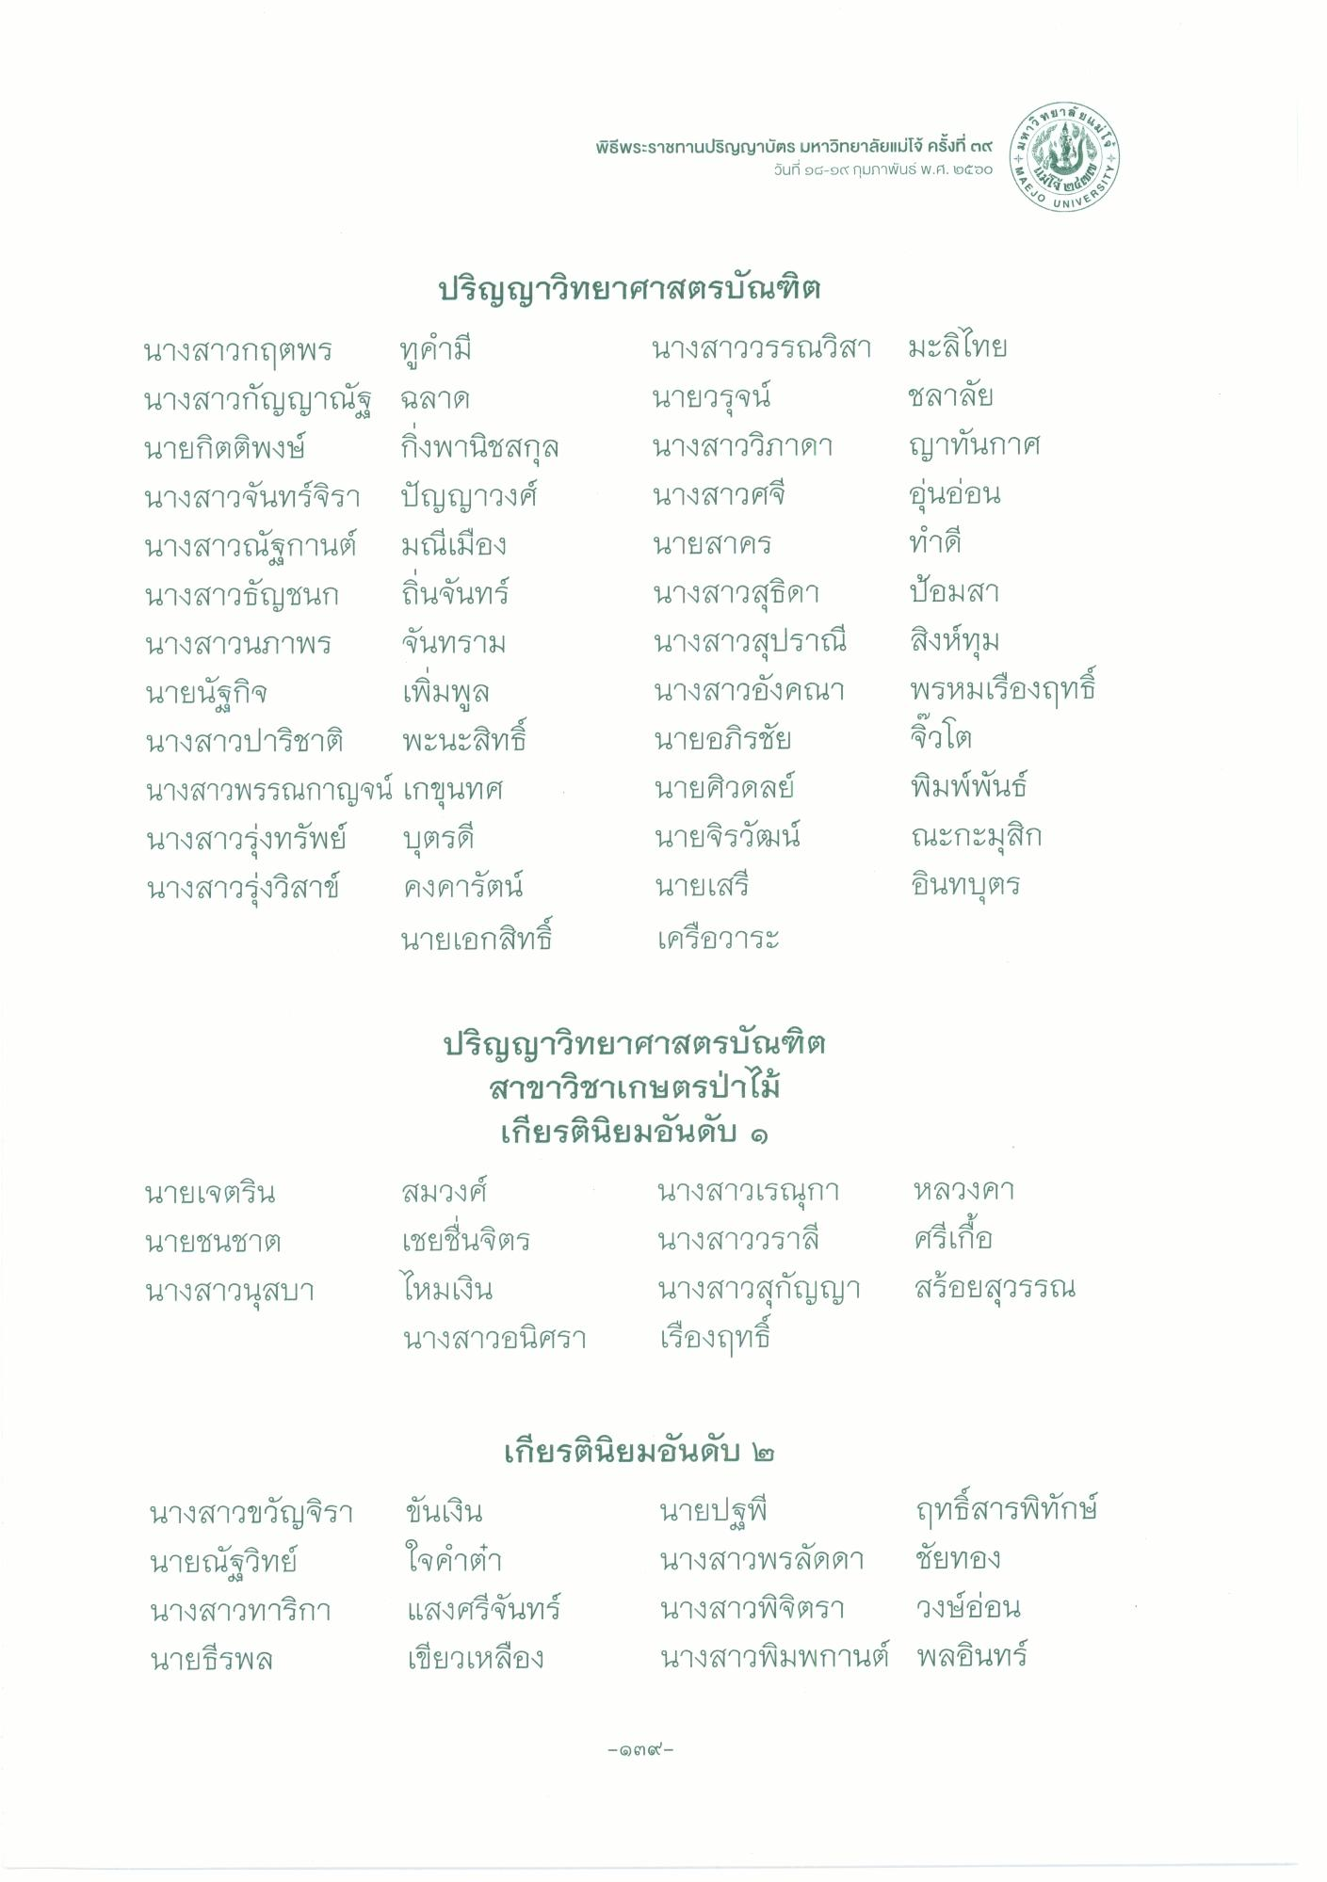
เวทย2
พิธีพระราชทานปริญญาบัตร มหาวิทยาลัยแม่โจ้ ค
วันที่ ๑๘-๑๙ กุมภาพันธ์ พ.ศ. ๒๕๖๐
โAN
MAEJO
SRSITY
UNIVER
ปริญญาวิทยาศาสตรบัณฑิต นางสาวกฤตพร ทูคํามี
นางสาววรรณวิสา นางสาวกัญญาณัฐ ฉลาด
นายวรุจน์ นายกิตติพงษ์ กิ่งพานิชสกุล นางสาววิภาดา นางสาวจันทร์จิรา ปัญญาวงศ์ นางสาวศจี นางสาวณัฐกานต์ มณีเมือง
นายสาคร นางสาวธัญชนก ถิ่นจันทร์ นางสาวสุธิดา นางสาวนภาพร จันทราม
นางสาวสุปราณี นายนัฐกิจ เพิ่มพูล
นางสาวอังคณา นางสาวปาริชาติ พะนะสิทธิ์ นายอภิรชัย นางสาวพรรณกาญจน์ เกขุนทศ
นายศิวดลย์ นางสาวรุ่งทรัพย์ บุตรดี
นายจิรวัฒน์ นางสาวรุ่งวิสาข์ คงคารัตน์
นายเสรี นายเอกสิทธิ์ เครือวาระ
มะลิไทย ชลาลัย ญาทันกาศ อุ่นอ่อน ทําดี ป้อมสา สิงห์ทุม พรหมเรืองฤทธิ์ จิ๋วโต พิมพ์พันธ์ ณะกะมุสิก อินทบุตร
นายเจตริน
ปริญญาวิทยาศาสตรบัณฑิต
สาขาวิชาเกษตรป่าไม้
เกียรตินิยมอันดับ ๑ สมวงศ์
นางสาวเรณุกา เชยชื่นจิตร นางสาววราลี ไหมเงิน
นางสาวสุกัญญา นางสาวอนิศรา เรืองฤทธิ์
นายชนชาต
หลวงคา ศรีเกื้อ สร้อยสุวรรณ
นางสาวนุสบา
นางสาวขวัญจิรา นายณัฐวิทย์ นางสาวทาริกา นายธีรพล
เกียรตินิยมอันดับ ๒ ขันเงิน
นายปฐพี ฤทธิ์สารพิทักษ์
นางสาวพรลัดดา ชัยทอง แสงศรีจันทร์ นางสาวพิจิตรา วงษ์อ่อน เขียวเหลือง นางสาวพิมพกานต์ พลอินทร์
ใจคําตา
-๑๓t

